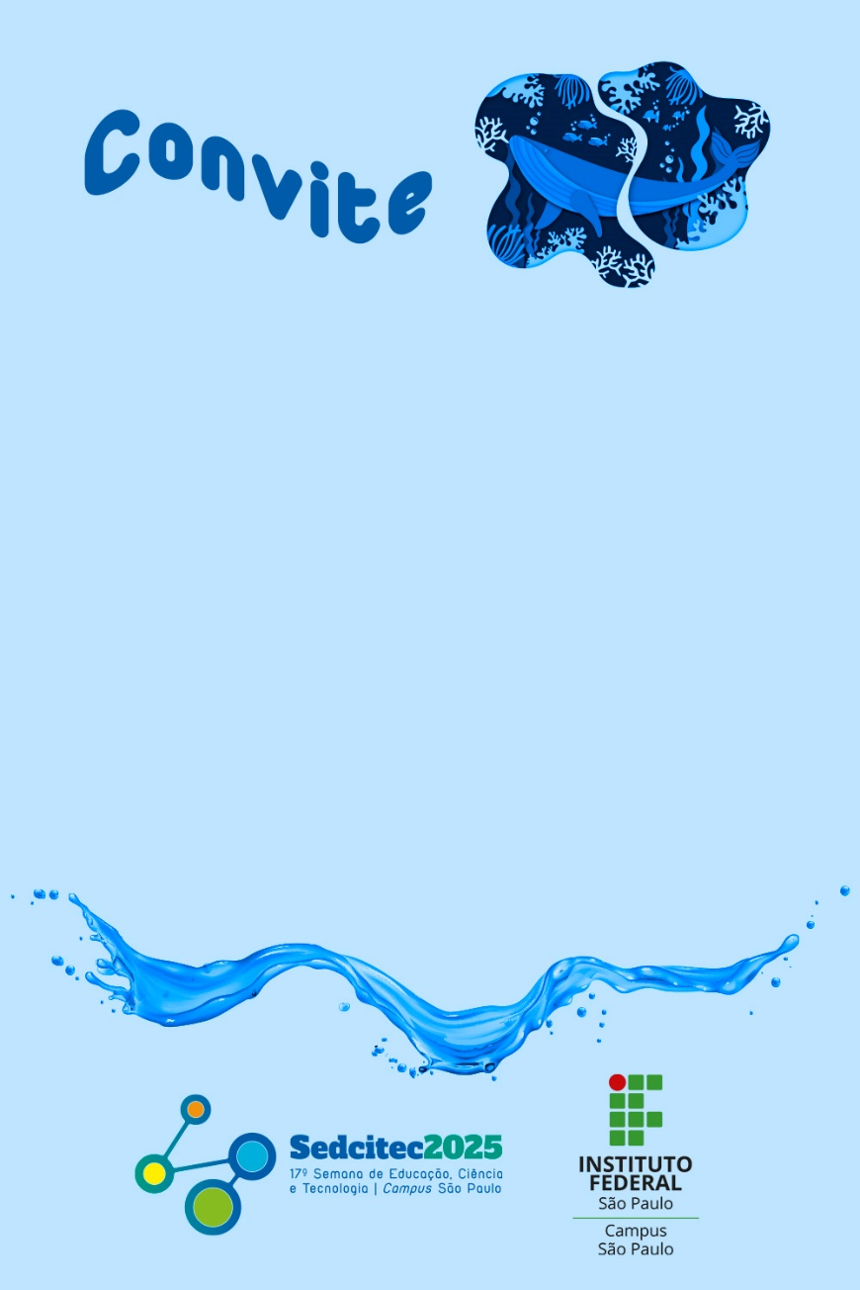
O Campus São Paulo do IFSP tem a satisfação de convidá-lo(a) para participar da 17ª Semana de Educação, Ciência e Tecnologia (Sedcitec), que será realizada de 22 a 27 de setembro de 2025.
A Sedcitec é um evento tradicional do nosso campus, que reúne estudantes, professores, pesquisadores e a comunidade externa em uma programação com palestras, oficinas, apresentações culturais, exposições e atividades científicas e tecnológicas.
O tema central desta edição será: “Planeta Água: a cultura oceânica para enfrentar as mudanças climáticas no meu território”.
Local: IFSP – Campus São Paulo, Rua Pedro Vicente, 625 – Canindé, São Paulo/SP.
Atenciosamente,

____________________________
Nome do membro da comissão
Comissão Organizadora da 17ª Sedcitec

